- webpack src/entry.js dist/bundle.js
在这样的文件中dist中有index.html引用bundle.js
document.getElementById('title').innerText = '123你好！'
要使实施成功
在index.html中正确的引用顺序
<body>
<div id="title"></div>
<script src="./bundle.js"></script>
</body>

如果这样：
<body>
<script src="./bundle.js"></script>
<div id="title"></div>
</body>
则：
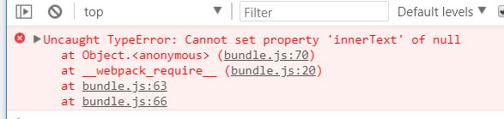

- 要想是的输出的dist目录为
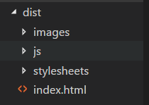
其中stylesheets中的css文件中background-image中的url的图片地址能够准确的获取images文件的图片除了在输出文件配置中配置publicPath:website.publicPath以外，在当前的关于css的loader中也要配置publicPath:’../’
const path = require('path');
// 引入压缩插件 uglifyjs-webpack-plugin
const uglify = require('uglifyjs-webpack-plugin');
// 针对html文件的配置
const htmlPlugin = require('html-webpack-plugin');
// 针对css与js代码分离出来时的情况，分离css文件
// (不分离的情况就是在入口js文件中引入css文件)
const extractTextPlugin = require('extract-text-webpack-plugin');
//本机ip地址
const website = {
// publicPath:'http://192.168.1.27:1717/'
publicPath:'./'
}
module.exports = {
//入口文件的配置项
entry:{
entry:'./src/entry.js',
entry2:'./src/entry2.js'
},
//出口文件的配置项
output:{
path:path.resolve(__dirname,'dist'),
filename:'js/[name].js',
// 处理静态文件路径
publicPath:website.publicPath
},
//模块：例如解读CSS，图片如何转换，压缩
module:{
rules:[
{
test:/\.css$/,
use:extractTextPlugin.extract({
fallback:'style-loader',
use:'css-loader',
publicPath:'../'
})
},
// 图片问题 css中的图片
{
test:/\.(png|jpg|gif)/,
use:[
{
loader:'url-loader',
options:{
//是把小于500000B的文件打成Base64的格式，写入JS。
limit:5000,
// 打包后的图片放置在images/文件夹下 配置了outputPath也没有
// 图片放置在images中的原因时图片大小在limit内
outputPath:'images/'
}
}
]
},
// 图片问题 html中的图片 <img/>
{
test:/\.(htm|html)$/,
use:['html-withimg-loader']
}
]
},
// 插件：用于生产模块与各项功能
plugins:[
// 压缩 生产环境中使用 开发中不使用
new uglify(),
// html的配置
new htmlPlugin({ //生产环境中使用 开发中不使用
// mininfy 是否对html文件进行压缩
minify:{
// removeAttrubteQuotes 是去掉属性的双引号
removeAttributeQuotes:true
},
//为了开发中js有缓存效果，所以加入hash，这样可以有效避免缓存JS。
hash:true,
template:'./src/index.html'
}),
// css 与 js文件分离 css 分离后的路径位置
new extractTextPlugin("stylesheets/index.css")
],
//配置webpack开发服务功能 开发中使用 生产环境中不使用
devServer:{
//设置基本目录结构
contentBase:path.resolve(__dirname,'dist'),
//设置服务器的ip地址，可以使用IP也可以使用localhost
host:'192.168.1.27',
//服务端压缩是否开启
compress:true,
//配置服务端口号
port:1717
}
}

